**МИНИСТЕРСТВО ОБРАЗОВАНИЯ РЕСПУБЛИКИ БЕЛАРУСЬ**

**УЧРЕЖДЕНИЕ ОБРАЗОВАНИЯ**

**ГОМЕЛЬСКИЙ ГОСУДАРСТВЕННЫЙ ТЕХНИЧЕСКИЙ УНИВЕРСИТЕТ ИМЕНИ П. О. СУХОГО**

Факультет автоматизированных и информационных систем

Кафедра «Информационные технологии»

ОТЧЕТ ПО ЛАБОРАТОРНОЙ РАБОТЕ № 3

по дисциплине «Современные технологии FRONT-END разработки»

на тему: «Функциональное программирование»

Выполнил: студент гр. ИТИ-41   
 Давидовский Д.Е.  
 Принял: преподаватель

Титова Л.К.

Гомель 2022

**Цель работы:** Создать сайт с возможность выполнения команд JavaScript.

**Задание.**

* 1. Сгенерировать строку из случайных латинских букв. Строку разбить на символы, каждый символ перевести в верхний регистр, собрать массив из кодов этих символов, оставить только те коды, которые не делятся на 5 и посчитать сумму остатков деления этих кодов на 5. (Указание – использовать методы обхода массивов). Результат работы показан на рисунке 1.1

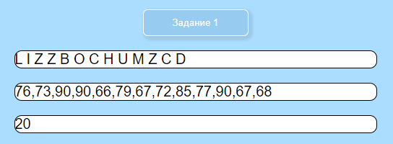

Рисунок 1.1 – Генерация случайных латинских букв

* 1. Сгенерировать массив из 1000 случайных чисел в диапазоне s ± p%, отсортировать его по убыванию остатков от деления на 10. Результат работы дан на рисунке 1.2

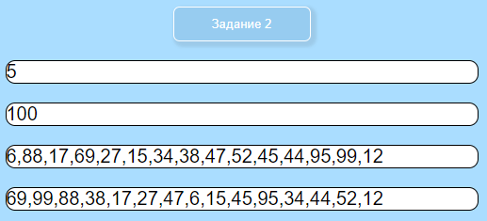

Рисунок 1.2 – Генерация массива

* 1. Создать функцию, которая вернет: a. Среднее арифметическое своих аргументов b. Среднее гармоническое своих аргументов. Результат выполнения дан на рисунке 1.3

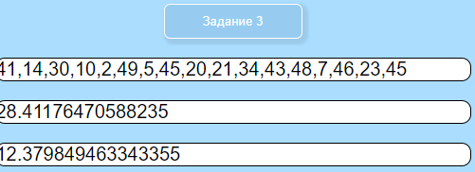

Рисунок 1.3 – Генерация чисел

* 1. Создать массив из списка имен. Сгенерировать массив из 20 объектов типа «Человек». У каждого объекта должно быть случайным образом выбрано имя, возраст, а также метод, который выводит имя и возраст данного человека. Прогнать методом обхода по этому массиву и заставить каждого человека представиться. Результат показан на рисунке 1.4.

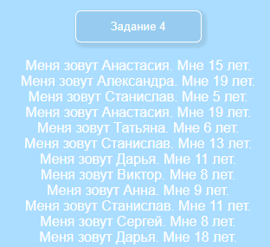

Рисунок 1.4 – Результат представления

Код программы дан в приложении А. Также в приложении представлены используемые таблицы стилей.

**Вывод:** В ходе лабораторной работы были изучены основные способы работы с Javascript и использованы методы создания объектов в JavaScript.

**ПРИЛОЖЕНИЕ А**

(обязательное)

Листинг программы

Lab2.html

<!DOCTYPE html>

<html lang="en">

<head>

    <meta charset="UTF-8">

    <title>Давидовский Даниил</title>

    <meta http-equiv="X-UA-Compatible" content="IE=edge">

    <meta name="viewport" content="width=device-width, initial-scale=1.0">

    <link href="styleLab3.css" rel="stylesheet" type="text/css">

    <title>Document</title>

    <script src="lab3.js"></script>

</head>

<body>

    <header>

        <nav class="header-horizontal">

            <ul>

                <li class="Text"><a href="D:\Учеба\FrontEnd\Project\index.html">Лабораторная работа 3</a></li>

            </ul>

        </nav>

    </header>

    <main>

        <div class="testzone" id="test">

            <h2>Задание</h2>

            <p><input type="button" class = "button" onclick="firsttask()" value="Задание 1"name = "button1"></p>

            <div class="task1"><input type="text" name = "inputText1" maxlength="200" class="inputText" placeholder="Случайные латинские символы"></div>

            <div class="task1"><input type="text" name = "inputText1" maxlength="200" class="inputText"></div>

            <div class="task1"><input type="text" name = "inputText1" maxlength="200" class="inputText"></div>

            <p><input type="button" class = "button" onclick="secondtask()" value="Задание 2" name="button2"></p>

            <div class="t2"><input type="text" name = "inputText2" maxlength="200" class="inputText" value="5" ></div>

            <div class="t2"><input type="text" name = "inputText2" maxlength="200" class="inputText" value="100"></div>

            <div class="t2"><input type="text" name = "inputText2" maxlength="200" class="inputText" placeholder="Генерация массива"></div>

            <div class="t2"><input type="text" name = "inputText2" maxlength="200" class="inputText"></div>

            <p><input type="button" class = "button" onclick="thirdtask()" value="Задание 3" name="button2"></p>

            <div class="t2"><input type="text" name = "inputText3" maxlength="200" class="inputText" value="Array"></div>

            <div class="t2"><input type="text" name = "inputText3" maxlength="200" class="inputText" value="Math array"></div>

            <div class="t2"><input type="text" name = "inputText3" maxlength="200" class="inputText" value="Garm array"></div>

            <p><input type="button" class = "button" onclick="forthtask()" value="Задание 4" name="button2"></p>

            <div class="peopleArray" id = "peopleArray"></div>

        </div>

    </main>

</body>

</html>

Lab2.js

function firsttask(){

  var baseline = document.getElementsByName("inputText1")[0];

  var codeline = document.getElementsByName("inputText1")[1];

  var sumline = document.getElementsByName("inputText1")[2];

  lettersFunction(baseline,codeline,sumline);

}

function secondtask(){

  var minline = document.getElementsByName("inputText2")[0];

  var maxline = document.getElementsByName("inputText2")[1];

  var resline = document.getElementsByName("inputText2")[2];

  var sortline = document.getElementsByName("inputText2")[3];

  getRandom(minline,maxline,resline,sortline);

}

function thirdtask(){

  var array = document.getElementsByName("inputText3")[0];

  var mathline = document.getElementsByName("inputText3")[1];

  var garmline = document.getElementsByName("inputText3")[2];

  getArray(array,mathline,garmline);

}

function forthtask(){

  getPeople();

}

function lettersFunction(baseline,codeline,sumline){

    var arr = [];

    var latinitsa = "abcdefghijklmnopqrstuvwxyz";

    for (var i = 0; i < 13; i++) {

      arr.push(latinitsa[Math.floor(Math.random() * (latinitsa.length - 1 + 1)) + 1]);

    }

    var arrUp = arr.join(" ").toUpperCase();

    baseline.setAttribute("value",arrUp);

    lettersCode(arrUp,codeline,sumline);

  }

  function lettersCode(arrUp,codeline,sumline){

    arrUp = arrUp.replace(/\s+/g, '');

    var arr_codes = [];

    for (var i = 0; i < arrUp.length; i++) {

      arr_codes.push(arrUp[i].charCodeAt());

    }

    codeline.setAttribute("value",arr_codes);

    codesFive(arr_codes,sumline);

  }

  function codesFive(arr_codes,sumline) {

    var sum = 0;

    var temp = [];

    for (var i = 0; i < arr_codes.length; i++) {

      if (arr_codes[i]%5 != 0) {

        temp.push(arr_codes[i]%5);

        sum += arr_codes[i]%5;

      }

    }

    console.log(temp);

    sumline.setAttribute("value",sum);

  }

  function getRandom(minline,maxline,resline,sortline) {

    var arr = [];

    var min = Math.ceil(minline.value);

    var max = Math.ceil(maxline.value);

    for (var i = 0; i < 15; i++) {

      arr.push(Math.floor(Math.random() * (max - min) + min));

    }

    resline.setAttribute("value",arr);

    for (var i = 0; i < arr.length-1; i++) {

      for (var j = 0; j < arr.length-1-i; j++) {

        if (arr[j]%10<arr[j+1]%10) {

          temp = arr[j];

          arr[j] = arr[j+1];

          arr[j+1] = temp;

        }

      }

    }

    sortline.setAttribute("value",arr);

  }

  function getArray(array,mathline,garmArray) {

    var arr = []

    for (var i = 0; i < 17; i++) {

      arr.push(Math.floor(Math.random() * (50 - 1) + 1))

    }

    array.setAttribute("value",arr);

    var sum = 0;

    var sum1 = 0;

    for (var i = 0; i < arr.length; i++) {

      sum += arr[i];

      sum1 += 1/arr[i];

    }

    var arif = sum/17;

    var garm = arr.length/sum1;

    mathline.setAttribute("value",arif);

    garmArray.setAttribute("value",garm);

  }

  function getPeople() {

    var arrNames = ['Алёна','Татьяна','Евгений','Дмитрий','Илья','Анастасия','Алеся','Виктор','Виталий','Анна','Станислав','Мария','Сергей','Яна','Никита','Александр','Александра','Владимир','Юрий','Дарья'];

    var arrPeople = [];

    for (var i = 0; i < arrNames.length; i++) {

      arrPeople[i] = {

        name: arrNames[Math.floor(Math.random() * (20 - 1) + 1)],

        age: Math.floor(Math.random() * (30 - 1) + 1)

      }

    }

    printPeople(arrPeople);

  }

  function declination(age) {

    console.log(age + 'лет.');

    var decl = '';

    if (age>=10 && age<=20) {

      decl = age + ' лет.';

      return decl;

    }

    if (age == 1 || age%10 == 1) {

      decl = age + ' год.';

      return decl;

    }

    if (age>=2 && age<=4){

      decl = age + ' года.';

      return decl;

    }

    if (age%10>=2 && age%10<=4) {

      decl = age + ' года.';

      return decl;

    }

    else {

      decl = age +' лет.';

      return decl;

    }

  }

  function printPeople(arrPeople) {

    var str = '';

    for (var i = 0; i < arrPeople.length; i++) {

      str += '<br>' + 'Меня зовут ' + arrPeople[i].name + '. Мне ' + declination(arrPeople[i].age);

    }

    document.getElementById('peopleArray').innerHTML = str;

  }

StyleLab2.css

* {

    margin:0;

    padding:0;

    font-family: 'Open Sans', sans-serif;

}

.header-horizontal{

    position: relative;

    height: 55px;

    background-color: #97ccf0;

    box-shadow: 0 0 10px rgba(39, 39, 39, 0.5);

}

.Text a{

    display: inline-block;

    width: 100%;

    text-align: center;

    font-family: fantasy;

    font-weight: 700;

    color: white;

    font-size: 1.5em;

    padding-top: 8px;

    font-family: 'Nanum Gothic', sans-serif;

    text-decoration: none;

}

.Text a:visited{

    text-decoration: none;

    color: white;

}

.header-horizontal ul li{

    color: white;

}

main{

    background-color: #aaddff;

    width: 100%;

    height: 5000px;

    display:flex;

}

.testzone{

    display: inline-block;

    width: 100%;

    height: 100%;

    text-align: center;

}

.testzone h2{

    margin-top: 30pt;

    color: white;

}

.button{

    margin-top: 15pt;

    border: 1px solid;

    padding: 10px 40px;

    border-radius: 0.5em;

    background-color: #97ccf0;

    box-shadow: 3px 3px 3px 3px rgba(39, 39, 39, 0.1);

    color: white;

}

.button:hover{

    background-color: #60a8d8;

}

.peopleArray{

    color: white;

}

.inputText{

  margin-top: 15pt;

  border: 1px solid;

  border-radius: 0.5em;

  font-size: 20px;

  width: 500px;

}

.inputAnagram{

  margin-top: 15pt;

  border: 1px solid;

  border-radius: 0.5em;

  font-size: 20px;

}